БЕЛОРУССКИЙ ГОСУДАРСТВЕННЫЙ УНИВЕРСИТЕТ

Факультет прикладной математики и информатики

Никончик Даниил Викторович

ОТЧЕТ ПО МЕТОДАМ ВЫЧИСЛЕНИЙ

студента 2 курса 13 группы

Лабораторная работа №2

Преподаватель

Бондарь И.В.

Минск 2021

**Вариант:**

5. Задание 2(5) + Задание 5(метод 2, задача 4 B)

**Постановка задания 2(5):**

Метод релаксации 1

Дана Матрица: $\begin{matrix}-1 & 1 & -1 \\ -1 & 4 & -2 \\ 2 & -3 & -5\end{matrix}$

1. Написать программу, которая решает СЛАУ Ax = b методом релаксации (в качестве вектора b взять вектор, соответствующий какому-нибудь заданному значению. Экспериментально подобрать значение параметра w, при котором итерационный процесс сходится $w_{1}$), а также значение, при котором он расходится ($w_{0}$).
2. Путем теоретического анализа подтвердить сходимость и расходимость.
3. Построить логарифмическую диаграмму сходимости (совмещенную для w = $w_{0}$, $w_{1}$, w = 1 и еще двух любых значений от 0 до 2.

**Объяснение происходящего в коде:**

Я написал программу на языке Python, которая решает СЛАУ Ax = b методом релаксации, где в качестве вектора b я взял вектор (-7, 7, 28), который соответствует решению x = (7, 7, 7). Матрица A мне была дана по условию. Я также выбрал вот такое начальное приближение: x0 = (0, 0, 0).

Делая различные эксперименты, я выяснил, что при w0 = 2.5 процесс расходится, а при w1 = 1.5 процесс сходится: 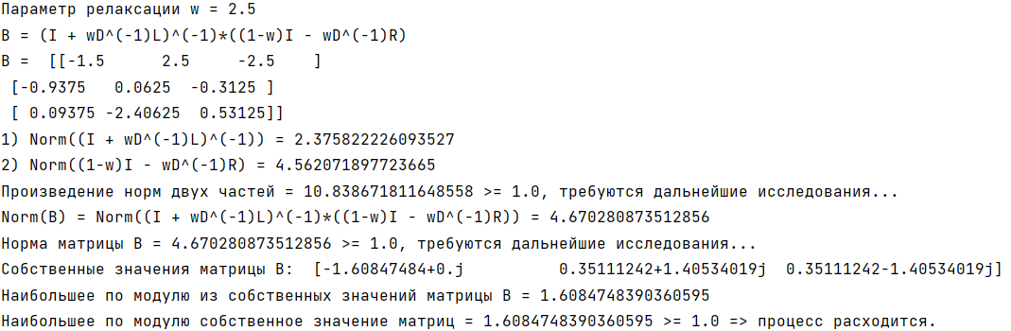

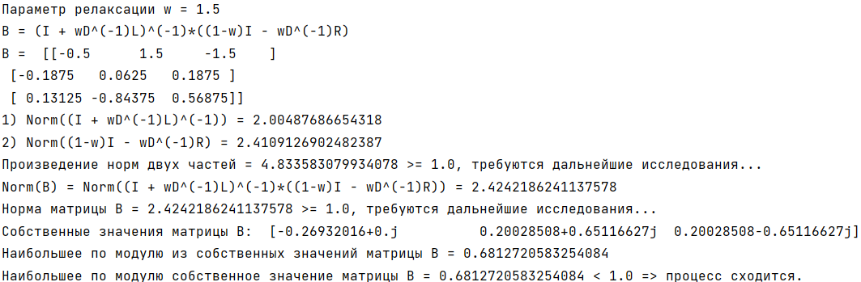

Для того, чтобы вообще определить, сходится или расходится процесс, я для начала проверял, не меньше ли единицы произведение норм двух частей матрицы B. Если не меньше единицы, то я смотрел на норму самой матрицы B, которую получал путем произведения двух её частей. А если даже норма матрицы B не меньше единицы, то я искал собственные значения этой матрицы, выбирал из них наибольшее по модулю и смотрел, не меньше ли единицы оно. Если оно меньше единицы, то процесс сходится, а если – нет, то можно однозначно сказать, что процесс расходится.

В качестве еще трёх значений параметра релаксации (w2, w3 и w5) я взял числа из диапазона от нуля до двух, а именно: w2 = 1.0, w3 = 0.5, w5 = 0.1. Как я выяснил позже, при каждом из этих трёх параметров релаксации процесс сходился, хотя и медленнее (ему требовалось больше итераций для достижения нужной точности).

В конце концов программа закончила свои расчёты для каждого параметра релаксации (в случае с w0 она остановила расчёты перед переполнением стека) вывела следующее:

 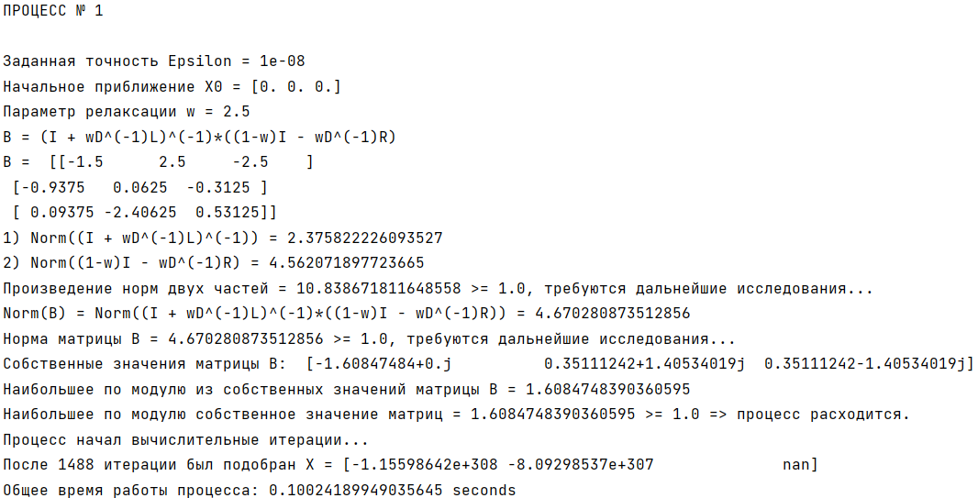

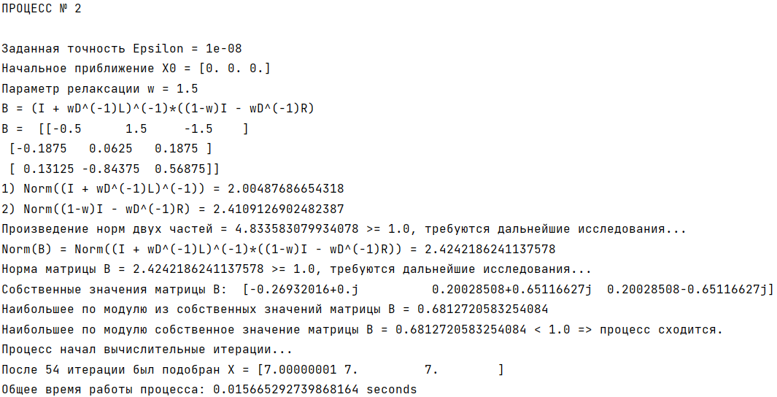

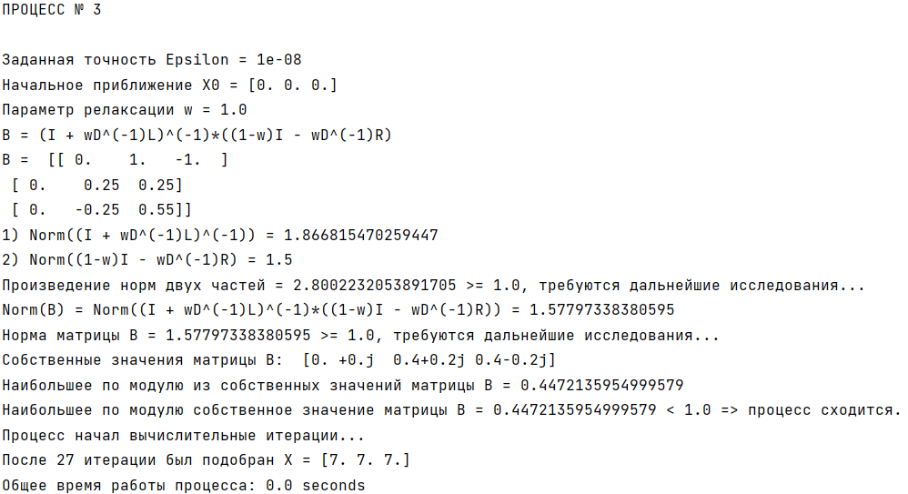

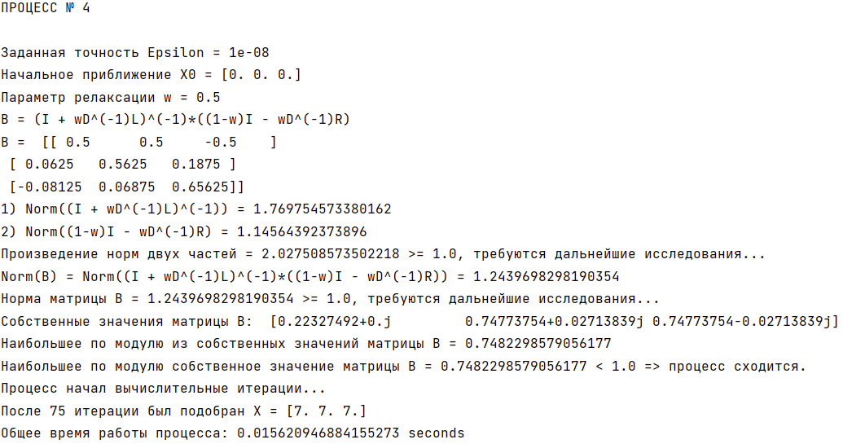

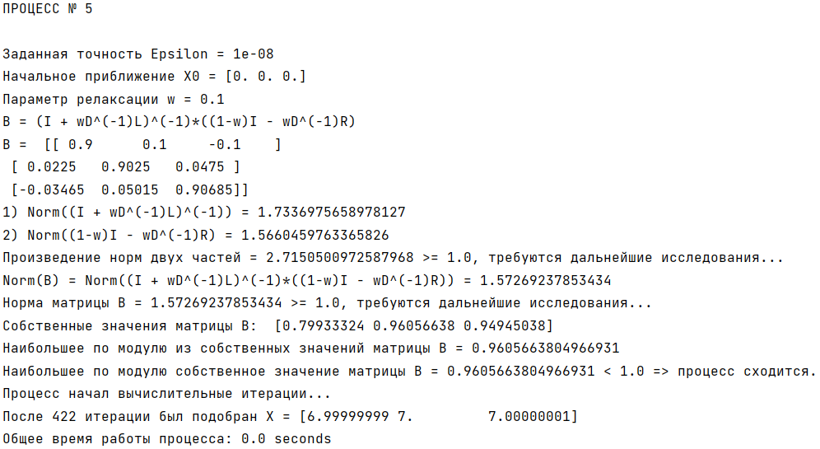

Наши теоретические расчёты для параметров релаксации w0 и w1 полностью подтвердились (в том числе и промежуточные расчёты). Также некоторые погрешности в ответах. Так, например, в 5-ом процессе при w4 = 0.1 вектор x равен {6.99999999, 7.0, 7.0} вместо истинных {7.0, 7.0, 7.0}. Однако самое главное, что требуемая точность, которую задали (а я задал Epsilon = 10-8) выполняется, значит программа работает корректно.

Программа также вывела следующую логарифмическую диаграмму сходимости: 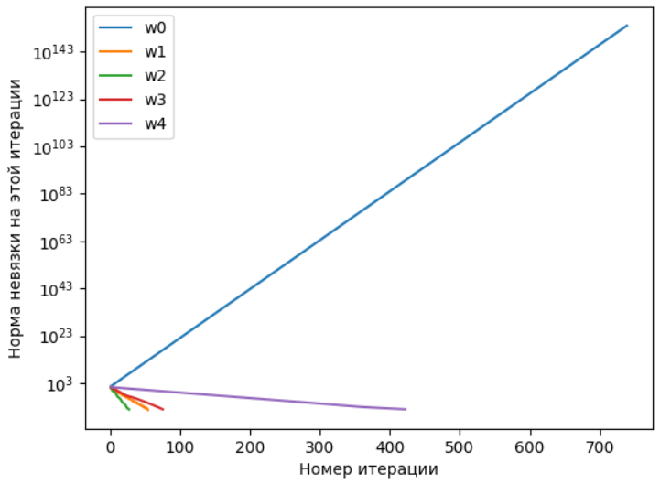

При w0 = 2.5 (при котором итерационный процесс расходится) с каждой итерацией норма невязки становилась все больше и больше, что не удивительно. А что касается остальных параметров релаксации (w1, w2, w3, w4), то их итерационные процессы вполне себе сошлись, при чём можно заметить, что быстрее всего сошёлся процесс w2 = 0.5. Значится, «самый быстрый» параметр сходимости около w* = 0.5 для нашей матрицы.

**Постановка задания 5(метод 2, задача 4 B):**

Итерационные методы для разреженных СЛАУ особого вида.

1. Написать программу, которая при данном n решает СЛАУ $A_{n}x= b_{n}$ указанным в варианте методом. Здесь разреженные матрицы размерности из списка 2 (см. ниже), указанные в варианте.

* Матрицу $A_{n}$ следует либо хранить в одном из форматов для разреженных матриц, либо сразу реализовать итерационный метод, учитывая известную структуру матрицы. Хранить в памяти матрицу $A_{n}$ целиком со всеми нулями запрещено!
* Вектор $b_{n}$ выбирать таким образом, чтобы он соответствовал некоторому заранее заданному решению.
* Критерий остановки итераций: || < ↋

1. Подтвердить правильность работы программы на примере нескольких СЛАУ размерности 5-10.
2. Построить диаграмму сходимости (общую) для n = 100, 1000, 10000.
3. Построить диаграмму, в которой по оси абсцисс изменяется n = [${10}^{k/2}$], k = 1,…, 12, а на оси ординат отложено время работы, которое требуется, чтобы норма невязки не превышала.

Мой вариант метода:

* Метод Гаусса-Зейделя

**Вид Матрицы:** 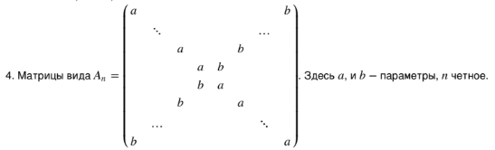

Я написал программу на языке Python, которая при заданном N решает СЛАУ Anx = bn методом Гаусса-Зейделя. Для этого мне был предложен вариант матрицы, указанный на картинке выше с параметрами a = 1, b = -2. Однако после долгих исследований я пришел к выводу, что метод Гаусса-Зейделя будет расходится для матриц с такими параметрами, поэтому я взял параметр a = 10. Таким образом, у меня были параметры a = 1, b = -2.

Чтобы проверить работу программы, я протестировал её на матрицах размерностей N1 = 6, N2 = 8, N3 = 10, N4 = 12, N5 = 14, N6 = 100. В качестве вектора-ответа я генерировал вектор X, состоящий из столько единичек, какой размерности была текущая матрица. Соответственно и рассчитывался вектор b. На этих матрицах программа выдала следующие результаты: 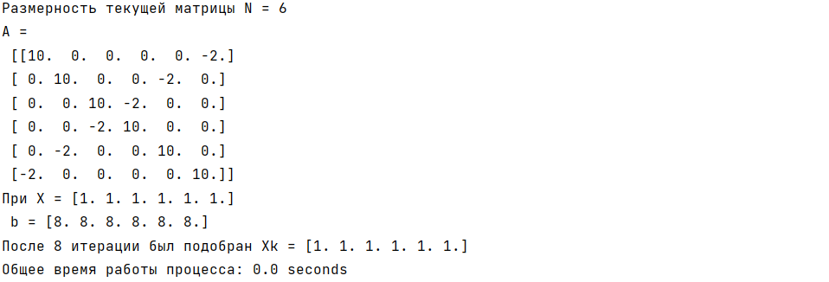 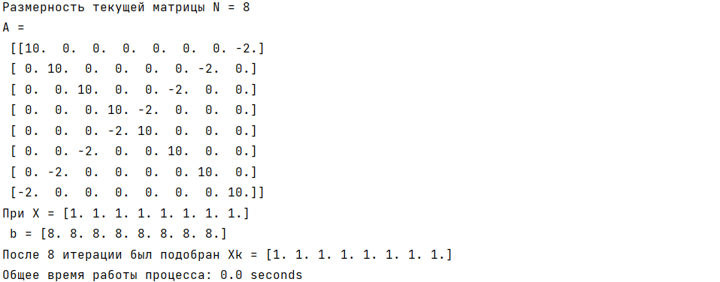

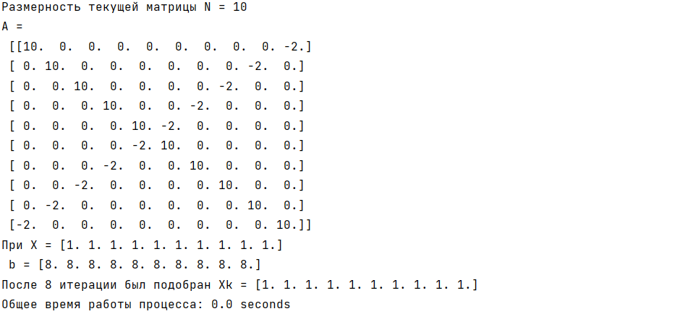 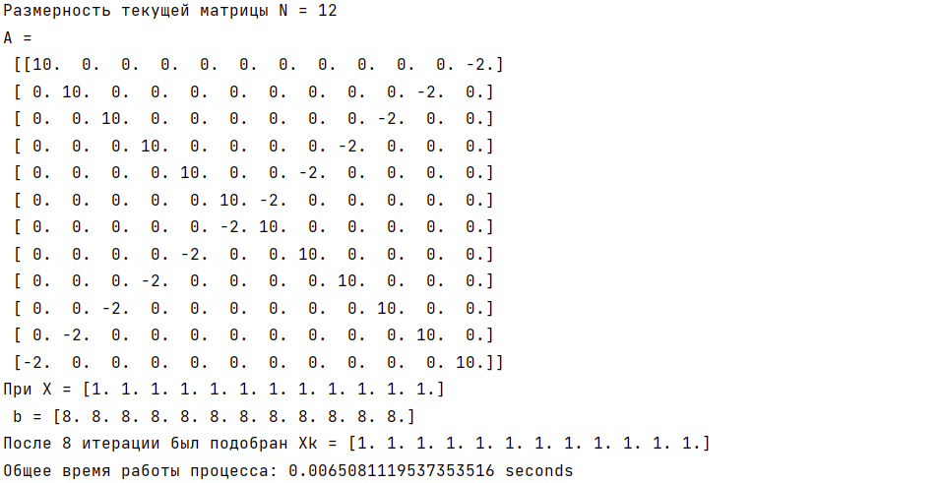 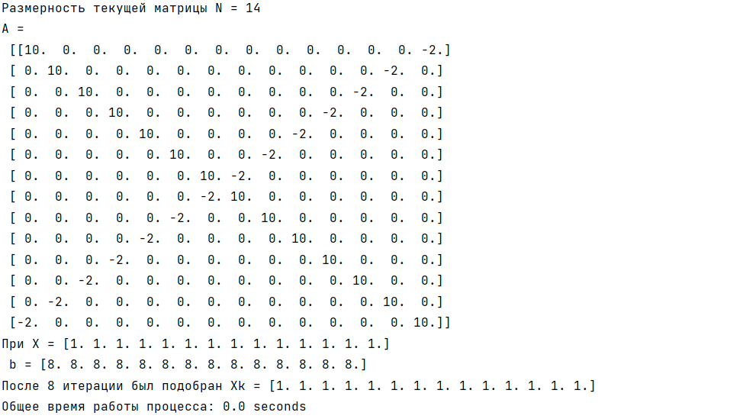

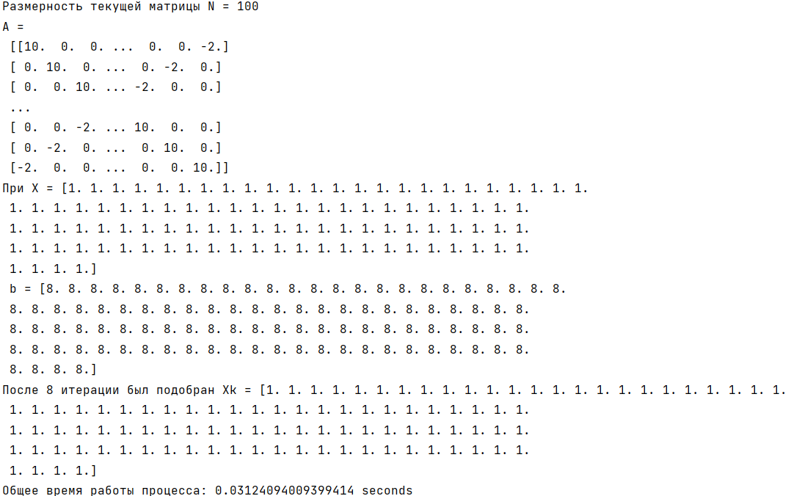

Можно наблюдать, что программа достаточно точно нашла истинное решение, при чём достаточно быстро, что говорит о корректности её работы.

Помимо всего этого, программа также выдала на экран диаграмму сходимости для всех вышеуказанных матриц:

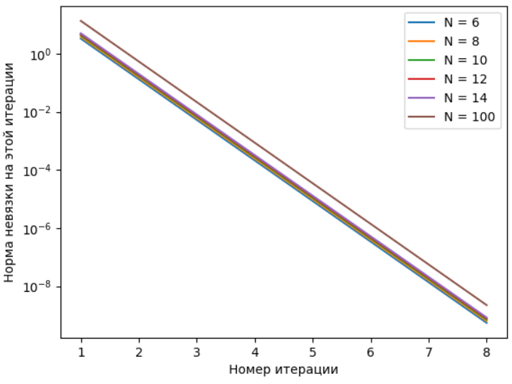

На ней мы можем видеть, что все процессы успешно сошлись, при чём каждому потребовалось 8 итераций, чтобы достигнуть нужной точности (я выбрал точность Epsilon = 10-8).

**Код задания 2(5):**

import matplotlib.pyplot as plt  
import numpy as np  
import time  
  
*# Размерность матрицы(NxN)*N = 3  
  
*# Номер итерационного процесса*ProcessNum = 1  
  
*# Требуемая точность (для итераций)*Epsilon = 0.00000001  
  
*# Матрица A*A = np.array([[-1., 1., -1.],  
 [-1., 4., -2.],  
 [2., -3., 5.]])  
  
*# Начальное приближение (0, 0, 0):*X0 = np.array([0., 0., 0.])  
  
*# В качестве вектора-ответа возьмём вектор (7, 7, 7),   
# тогда вектор b = A*(7, 7, 7) будет таким:*b = np.array([-7., 7., 28.])  
  
*# Значения w для экспериментов (w0 - не сходится,   
# w1 - сходится, w2 - единица, w3 и w4 - любые от 0 до 2)*w0 = 2.5  
w1 = 1.5  
w2 = 1.0  
w3 = 0.5  
w4 = 0.1  
  
  
*# Вычисление нормы невязки || A*X = b || --> min*def ResidualRate(X):  
 AX = np.dot(A, X) *# A*X* AX_b = AX - b *# A*X - b* return np.linalg.norm(AX_b) *# || A*X - b ||  
  
  
# Решение СЛАУ методом релаксации*def RelaxationMethod(w, ResRateArr):  
 print(**"**\n**--------------------------------------------------------------------------------------**\n**"**)  
  
 global ProcessNum  
 print(**"ПРОЦЕСС №"**, ProcessNum, **"**\n**"**)  
 ProcessNum += 1  
  
 StartTime = time.time()  
  
 print(**"Заданная точность Epsilon ="**, Epsilon)  
 print(**"Начальное приближение X0 ="**, X0)  
 print(**"Параметр релаксации w ="**, w)  
  
 L = np.tril(A, k=-1) *# Нижнетреугольная матрица* R = np.triu(A, k=1) *# Верхнетреугольная матрица* D = np.diag(np.diag(A)) *# Диагональная матрица* ObrD = np.linalg.inv(D) *# Матрица D^(-1), обратная матрице D* UnitMatrix = np.eye(N) *# Единичная матрица размера NxN* I_wOBrDL_Obr = np.linalg.inv(UnitMatrix + w * np.dot(ObrD, L))  
 I_1_w_wObrDR = (1 - w) * UnitMatrix - w * np.dot(ObrD, R)  
  
 B = np.dot(I_wOBrDL_Obr, I_1_w_wObrDR)  
 print(**"B = (I + wD^(-1)L)^(-1)*((1-w)I - wD^(-1)R)**\n**B = "**, B)  
  
 NormI_wObrDL_Obr = np.linalg.norm(I_wOBrDL_Obr) *# Норма первой части* print(**"1) Norm((I + wD^(-1)L)^(-1)) ="**, NormI_wObrDL_Obr)  
  
 NormI_1_w_wObrDR = np.linalg.norm(I_1_w_wObrDR) *# Норма второй части* print(**"2) Norm((1-w)I - wD^(-1)R) ="**, NormI_1_w_wObrDR)  
  
 BothPartsMult = NormI_wObrDL_Obr * NormI_1_w_wObrDR *# Произведение обеих частей* if BothPartsMult < 1.:  
 print(**"Произведение норм двух частей ="**, BothPartsMult, **"< 1.0 => процесс сходится."**)  
 else:  
 print(**"Произведение норм двух частей ="**, BothPartsMult, **">= 1.0, требуются дальнейшие исследования..."**)  
  
 NormB = np.linalg.norm(B) *# Норма матрицы B* print(**"Norm(B) = Norm((I + wD^(-1)L)^(-1)*((1-w)I - wD^(-1)R)) ="**, NormB)  
  
 if NormB < 1.:  
 print(**"Норма матрицы B ="**, NormB, **"< 1.0 => процесс сходится."**)  
 else:  
 print(**"Норма матрицы B ="**, NormB, **">= 1.0, требуются дальнейшие исследования..."**)  
  
 EigenValuesB = np.linalg.eigvals(B) *# Вектор, хранящий в себе собственные значения матрицы B* print(**"Собственные значения матрицы B: "**, EigenValuesB)  
 MaxEigenValueB = 0.  
 for i in range(EigenValuesB.size):  
 if abs(EigenValuesB[i]) > MaxEigenValueB:  
 MaxEigenValueB = abs(EigenValuesB[i])  
 print(**"Наибольшее по модулю из собственных значений матрицы B ="**, MaxEigenValueB)  
  
 if MaxEigenValueB < 1.:  
 print(**"Наибольшее по модулю собственное значение матрицы B ="**, MaxEigenValueB,  
 **"< 1.0 => процесс сходится."**)  
 else:  
 print(**"Наибольшее по модулю собственное значение матриц ="**, MaxEigenValueB,  
 **">= 1.0 => процесс расходится."**)  
  
 print(**"Процесс начал вычислительные итерации..."**)  
  
 Xk = X0 *# Для нахождения вектора Xk+1 в последующих итерациях* Xk_1 = np.zeros(N) *# Xk+1 - следующий вектор-ответ* IterationsAmount = 0 *# Количество итераций* CurrResRate = ResidualRate(Xk) *# Текущая невязка* while CurrResRate > Epsilon:  
 IterationsAmount += 1  
 for i in range(N):  
 FirstSum = 0  
 for j in range(i):  
 FirstSum += (A[i, j] * Xk_1[j])  
  
 SecondSum = 0  
 for j in range(i + 1, N):  
 SecondSum += (A[i, j] * Xk[j])  
  
 Xk_1[i] = (1 - w) * Xk[i] + (w / A[i, i]) * (b[i] - FirstSum - SecondSum)  
  
 Xk = Xk_1 *# Вектор Xk+1 в следующей итерации будет просто Xk* CurrResRate = ResidualRate(Xk) *# Текущая невязка* ResRateArr.append(CurrResRate) *# Добавляем текущую невязку в список невязок для графика* print(**"После"**, IterationsAmount, **"итерации был подобран X ="**, Xk)  
  
 print(**"Общее время работы процесса: %s seconds"** % (time.time() - StartTime))  
  
 return IterationsAmount  
  
  
print(**"**\n**Матрица A = "**, A)  
print(**"Вектор b = "**, b)  
ResRateArr1 = [] *# Список ординат для графика 1-ого процесса*IterAmount1 = RelaxationMethod(w0, ResRateArr1)  
IterArr1 = np.arange(1, IterAmount1 + 1) *# Массив абсцисс для графика 1-ого процесса*ResRateArr2 = [] *# Список ординат для графика 2-ого процесса*IterAmount2 = RelaxationMethod(w1, ResRateArr2)  
IterArr2 = np.arange(1, IterAmount2 + 1) *# Массив абсцисс для графика 2-ого процесса*ResRateArr3 = [] *# Список ординат для графика 3-его процесса*IterAmount3 = RelaxationMethod(w2, ResRateArr3)  
IterArr3 = np.arange(1, IterAmount3 + 1) *# Массив абсцисс для графика 3-его процесса*ResRateArr4 = [] *# Список ординат для графика 3-его процесса*IterAmount4 = RelaxationMethod(w3, ResRateArr4)  
IterArr4 = np.arange(1, IterAmount4 + 1) *# Массив абсцисс для графика 4-ого процесса*ResRateArr5 = [] *# Список ординат для графика 5-ого процесса*IterAmount5 = RelaxationMethod(w4, ResRateArr5)  
IterArr5 = np.arange(1, IterAmount5 + 1) *# Массив абсцисс для графика 5-ого процесса*plt.semilogy(IterArr1, ResRateArr1, label=**'w0'**)  
plt.semilogy(IterArr2, ResRateArr2, label=**'w1'**)  
plt.semilogy(IterArr3, ResRateArr3, label=**'w2'**)  
plt.semilogy(IterArr4, ResRateArr4, label=**'w3'**)  
plt.semilogy(IterArr5, ResRateArr5, label=**'w4'**)  
plt.xlabel(**"Номер итерации"**)  
plt.ylabel(**"Норма невязки на этой итерации"**)  
plt.legend()  
plt.show()

**Код задания 5(метод 2, задача 4 B):**

import matplotlib.pyplot as plt  
import numpy as np  
import time  
  
*# Требуемая точность (для итераций)*Epsilon = 0.00000001  
  
*# Параметры для разреженных матриц*MatrixParameter_a = 10 *# При параметре a = 1 из условия сходимость не наблюдалась*MatrixParameter_b = -2  
  
*# Функция генерирующая нашу матрицу по заданной размерности*def GenerateSpecificMatrix(N, a, b):  
 NeededMatrix = np.zeros((N, N))  
 for i in range(N):  
 NeededMatrix[i][i] = a  
 NeededMatrix[N - i - 1][i] = b  
 return NeededMatrix  
  
*# НормА невязки || A*X = b || --> min*def ResidualRate(A, X):  
 AX = np.dot(A, X)  
 AX_b = AX - b  
 return np.linalg.norm(AX_b)  
  
*# Решение СЛАУ методом Гаусса-Зейделя*def GaussSeidel(A, b, ResRateArr):  
 StartTime = time.time()  
 N = len(A) *# Запоминаем размер текущей матрицы A* Xk = np.zeros(N) *# Текущий вектор-ответ* CurrResidualRate = 1 *# Текущая невязка* IterationsAmount = 0 *# Количество итераций* while CurrResidualRate > Epsilon: *# До тех пор, пока невязка не станет меньше точности, выполняем итерации* IterationsAmount += 1 *# На каждой итерации приплюсовываем единицу к счетчику итераций* Xk_1 = np.zeros(N) *# Вектор-ответ, который будет получен на следующей итерации* for i in range(N):  
 FirstSum = 0  
 for j in range(i):  
 FirstSum += (A[i][j] * Xk_1[j])  
  
 SecondSum = 0  
 for j in range(i + 1, N):  
 SecondSum += (A[i][j] * Xk[j])  
  
 Xk_1[i] = (-FirstSum - SecondSum + b[i]) / A[i][i]  
 Xk = np.copy(Xk_1) *# Говорим, что теперь текущий вектор-ответ - это насчитанный нами в новой итерации вектор* CurrResidualRate = ResidualRate(A, Xk)  
 ResRateArr.append(CurrResidualRate) *# Добавляем текущую невязку в список невязок для графика* print(**"После"**, IterationsAmount, **"итерации был подобран Xk ="**, Xk)  
  
 print(**"Общее время работы процесса: %s seconds"** % (time.time() - StartTime))  
  
 return IterationsAmount *# По завершении процесса возвращаем количество итераций, которое нам понадобилось  
  
# Проверим работу программы на матрицах размерностей: 6, 8, 10, 12, 14, 100*ResRateArr = [] *# Список списков ординат (норм невязки на разных итерациях для графика матрицы размерности i)*IterAmount = [] *# Список количеств итераций, который понадобились каждому процессу*for i in range(6, 17, 2):  
 if i == 16:  
 i = 100 *# Для размерности 100* print(**"**\n**------------------------------------------------------------------------------------------------**\n**"**)  
 print(**"Размерность текущей матрицы N ="**, i)  
 CurrRateArr = [] *# Список ординат (норм невязки на разных итерациях) для графика матрицы размерности i* A = GenerateSpecificMatrix(i, MatrixParameter_a, MatrixParameter_b)  
 print(**"A =**\n**"**, A)  
 X = np.ones(i) *# Пуская вектором-ответом всегда будет вектор, состоящий из N единичек (так удобнее)* b = np.dot(A, X) *# Тогда вектор b = A*X* print(**"При X ="**, X, **"**\n **b ="**, b)  
 IterAmount.append(GaussSeidel(A, b, CurrRateArr)) *# Запоминаем потребовавшееся количество итераций* ResRateArr.append(CurrRateArr) *# Также запоминаем список невязок для текущего процесса*for i in range(6):  
 LabelNum = 6 + i*2  
 if LabelNum == 16:  
 LabelNum = 100  
 plt.semilogy(np.arange(1, IterAmount[i] + 1), ResRateArr[i], label=**"N = "**+str(LabelNum))  
plt.xlabel(**"Номер итерации"**)  
plt.ylabel(**"Норма невязки на этой итерации"**)  
plt.legend()  
plt.show()